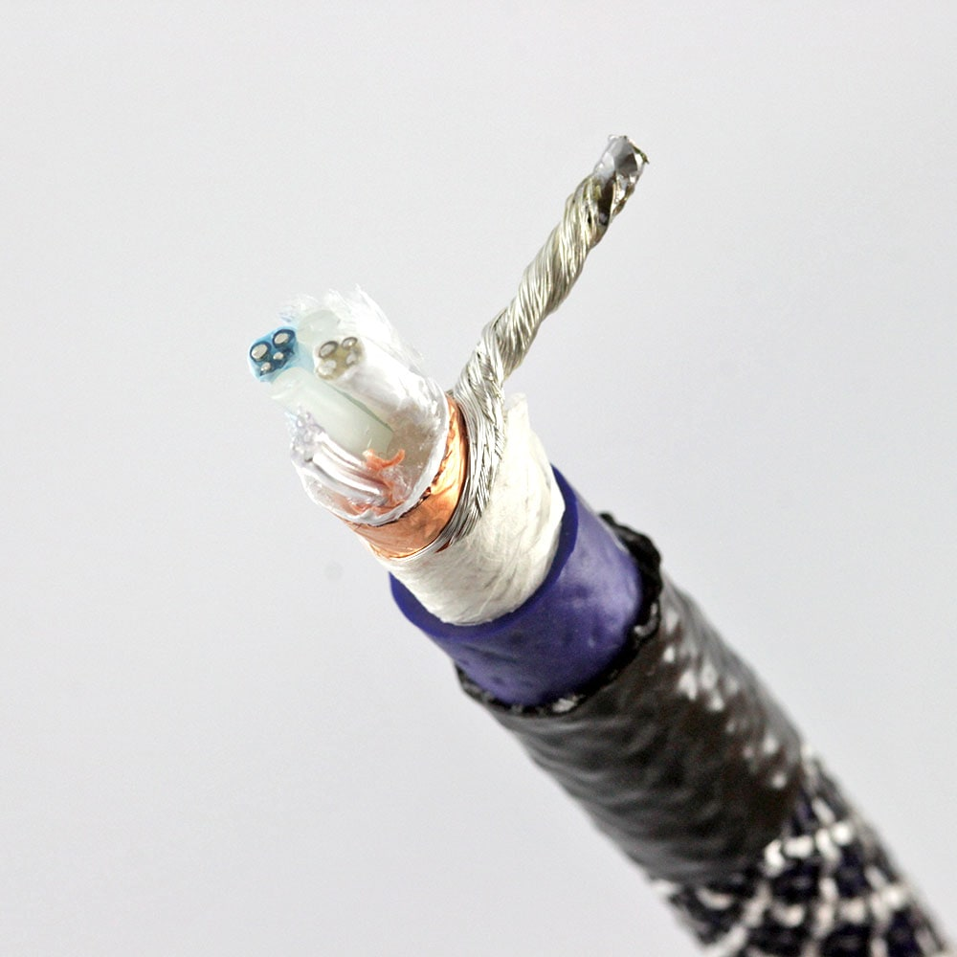
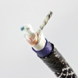
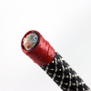

Neotech NEI-1001 - összekötő kábel /m
(0)
269 730 Ft/m
LeírásFedezze fel a zene szépségét és élő természetét az OCC monokristályos ezüst vezetőanyag segítségével! A NEI-1001 audió kábel az elkötelezett audiofil és ultra high-end hangrendszer építők választása. Szerelhető minőségi XLR és RCA csatlakozókkal egyaránt.
Készleten, szállítás 1-2 munkanapon belül
Ingyenes szállítás
cikkszám:NEI-1001
Kategóriák:
Analóg összekötő
Címkék:
Neotech
Hosszúság (m)
Mennyiség
Kosárba
Termékleírás
Értékelések (0)
Letöltések
A Neotech legjobb minőségű analóg összekötőjeként népszerűsített NEI-1001 háromszoros árnyékolású (Cu-Mylar fólia, SPC harisnya és teflon szalag) 3*1,17 mm2 UP-OCC tömör monokristályos színezüst vezetőjű szimmetrikus összekötő kábel. A három darab, 4 különböző vastagságú tömör vezetőt tartalmazó eret üreges PE csövek választják el egymástól, igy azok az erek között állandó teret biztosítanak. A kábelt fekete/fehér szövött nylon köpeny borítja és az egész egy átlátszó PVC csőbe van húzva, külső átmérője 11,5 mm. ps.: az NS-2000 interconnect megfelelője!


